Тема : Класифікація хімічних реакцій за різними ознаками . 9 клас
Мета: узагальнити і систематизувати знання учнів про хімічні реакції. Визначити ознаки за якими класифікують хімічні реакції, з’ясувати їх назви; розвивати вміння визначати тип реакцій за рівнянням хімічної реакції; наводити приклади та розрізняти реакції сполучення, заміщення, обміну, розкладу; сприяти розвитку логічного мислення; розвивати навички складання рівнянь хімічних реакцій.
Тип уроку: комбінований урок засвоєння знань, умінь , навичок і застосування їх на практиці
Обладнання :періодична система хімічних елементів, таблиця розчинності, картки завдання.
Хід уроку:
І.Організаційний етап.
ІІ.Мотиваційний етап.
- Що називається хімічною реакцією?(Хімічна реакція (хімічне явище) – процес, під час якого одна речовина перетворюється на інші відмінні за складом.)
- За якими зовнішніми ознаками можна визначити, що відбувається хімічна реакція?( зміна кольору, випадіння осаду, виділення газу, поява або зникнення запаху, виділення чи поглинання тепла).
- Що називається хімічним явищем?( перетворення одних речовин на інші)
- Як називають речовини, які вступають у реакцію і утворюються в результаті реакції? (реагенти і продукти)
- Які речовини називають простими і складними ? ( прості утворені одним хімічним елементом, складні – двома і більше)
- Що називається ступенем окиснення хімічного елемента, як його визначають ( умовний заряд, якого набуде атом, якщо повністю віддасть валентні електрони при утворенні сполуки, Сума ступенів окиснення елементів у сполуці дорівнює нулю, метали мають позитивний ступінь окиснення, числове значення якого дорівнює валентності елемента, оксиген має ступінь окиснення -2, гідроген +1)
- Що означає тепловий ефект ? ( виділення або поглинання тепла під час хімічних реакцій)

Гра « Так чи ні» ( хімічні явища позначаємо словом «так», фізичні – «ні»
- Замерзання води.(ні)
- Плавлення алюмінію (ні)
- Горіння деревини (так)
- Утворення туману (ні)
- Скисання молока(так)
- Іржавіння заліза (так)
- Замерзання води(ні)
- Гниття компосту( так)
- Утворення інею (ні)
- Кипіння води (ні)
- Виверження вулкану (так)
- Протухання курячих яєць (так)
ІІІ. Вивчення нового матеріалу.
Хімічні реакції постійно відбуваються в навколишньому світі, вони можуть відбуватися повільно або миттєво, за звичайних умов або при нагріванні, з добавлянням каталізатора чи без нього. Вони
можуть супроводжуватися різними зовнішніми ефектами — утворенням осаду або газу, зміною кольору, виділенням тепла, тощо. Нам необхідно навести лад у розмаїтті цих реакцій, а отже розбити на групи, класифікувати реакції . Отож, тема нашого уроку «Класифікація хімічних реакцій за різними ознаками».
Пропоную розглянути реакції і спробувати розділити їх на групи, взявши за основу поділу якусь характерну ознаку.
Слайд 1.

CaO + CO₂→CaCO₃
NH₄NO₃→N₂O+H₂O
(NH₄)₂CO₃→NH₃+CO₂+H₂O
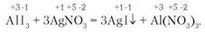
P+O₂→P₂O₅
ZnO+HCl→ZnC_{l2}+H₂O
C + O₂ ₌ CO₂ +Q
СаО + Н₂О = Са(ОН)₂. + Q
CH₄ = C + 2H₂ – 75 кДж
2SO₂ + O₂ 2SO₃
N₂ + 3H₂ ⇄ 2NH₃
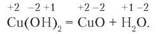

Які ви помітили відмінні ознаки цих реакцій?
Давайте порівняємо ваші відповіді з класифікацією, що подана на схемі ( слайд 1)
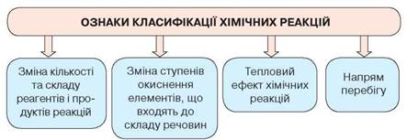

За один урок розглянути класифікацію досконало нам не під силу. Тож
ми розглянемо реакції за першою ознакою: за кількістю і складом реагентів і продуктів реакції.
Реакції сполучення.
слайд 3 Відеодослід «Взаємодія магнію з киснем».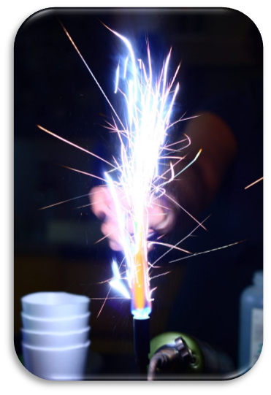
2Mg + O2 2MgO

Запишемо цю реакцію(один учень працює біля дошки, інші – в робочих зошитах). Який тип реакції? Між якими речовинами можлива реакція сполучення? Дайте визначення , що таке реакція сполучення.
Реакції сполучення – це реакції, в результаті яких з двох або кількох вихідних речовин утворюється одна нова речовина.
Запишемо загальну схему реакції сполучення А + В → АВ
Реакції заміщення . Демонстрація досліду взаємодія цинку із хлоридною кислотою. Слайд 4.
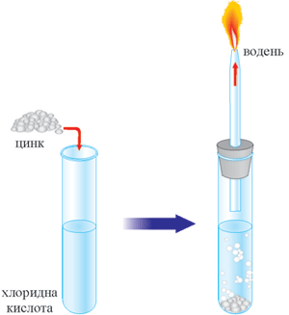

Учні записують рівняння реакцій на дошці і в робочих зошитах.
Реакції заміщення– хімічні реакції між простою і складною речовинами, під час яких атоми простої речовини заміщують атоми одного з елементів у складній речовині, утворюючи нову просту і нову складну речовини.
Запишемо загальну схему реакції сполучення А +ВС = АС + В
Реакції обміну. Демонстрація досліду взаємодії барій нітрату та сульфатної кислоти
Слайд 5.
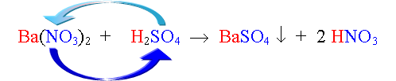
Взаємодія натрій карбонату з хлоридною кислотою
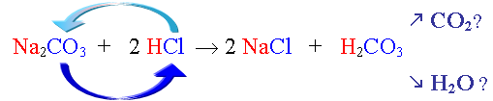

Взаємодія калій гіроксиду з сульфатною кислотою
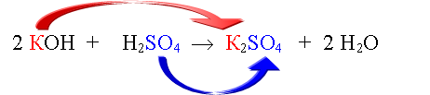
Учні записують рівняння реакції. В яких випадках відбуваються реакції обміну? (випадання осаду, виділення газу, утворення малодисоційованої речовини - води)
Реакції обміну - хімічні реакції, під час яких дві речовини
обмінюються своїми складовими частинками, утворюючи дві нові речовини.
Запишемо загальну схему реакції сполучення .
АВ +СD = АD + CВ
Реакції розкладу Демонстрація досліду термічного розкладу амоній
дихромату.

Слайд 6.
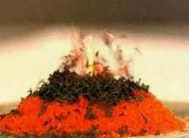
(NH4)2Cr2O7 N2↑ + Cr2O3 + H2O
Реакції розкладу- хімічні реакції, в результаті яких із однієї складної
речовини утворюється дві чи більше нових речовин.
Запишемо загальну схему реакції сполучення АВ → А +В
ІV. Закріплення вивченого матеріалу. Учні отримують карточки з рівняннями реакцій, потрібно вказати їх тип.
І варіант.
а) Mg + S = MgS;
б) 2Fe + 3Cl2 = 2FeCl3;
в) Mg + H2O = MgO + H2;
г) Zn + 2HCl = ZnCl2 + H2;
д) 2HgO = 2Hg + O2;
е) 2SO2 + O2 = 2SO3.
ІІ варіант
а) CuO + H2 = Cu + H2O;
б) H2SiO3 = SiO2 + H2O;
в) 2KClO3 = 2KCl + 3O2;
г) Zn(ОН)2 + 2NaOH = Na2ZnO2 + 2H2О.
ІІІ варіант
Встановіть відповідність:
а) реакція сполучення; 1. 2HCl + Zn = ZnCl2 + H2;
б) реакція обміну; 2. C + O2 = CO2;
в) реакція розкладу; 3. 2HCl + ZnO = ZnCl2 + H2O;
г) реакція заміщення. 4. Cu(OH)2 = CuO + H2O.
Чим ви керувалися, коли встановлювали тип реакції за рівнянням? (кількістю речовин, які беруть участь у реакції і утворюються в результаті реакції)
Складемо узагальнюючу таблицю :
Тип реакції | Кількість реагентів | Кількість продуктів | Що відбувається з речовинами
Реакція сполучення | Дві прості речовини | Одна складна речовина | Атоми простих речовин з’єднуються між собою
Реакція розкладу | Одна складна речовина | Дві прості речовини | Молекула складної речовини розпадається на декілька простіших
Реакція заміщення | Одна складна одна проста речовини | Нові складна і проста речовини | Атоми простої речовини заміщують атоми в складній речовині
Реакція обміну | Дві складні речовини | Дві нові складні речовини | Молекули складних речовин обмінюються своїми складовими

V. Підсумок уроку. За схемами хімічної реакції визначимо, які вони мають назви:
А + В → АВ Сполучення
АВ → А + В Розкладу
А + ВС→ АС + В Заміщення
А В + СД→ АД + ВС Обміну
VІ. Рефлексія.
• Що було головним на уроці?
• Що було цікавим?
• Що дізнались нового?
• Де можна застосувати ці знання?
VІІ. Домашнє завдання.
Складіть рівняння реакцій за схемою, визначте тип хімічної реакції, знайдіть
речовину, яку ви використовуєте під час навчання, назвіть її хімічну назву :
Ca → CaO → Ca( OH )2 → CaCO3 → CO2
Оцінювання роботи учнів за урок. Вивчити §13, письмове завдання. Повторити поняття « Ступені окиснення » та правила визначення ступеню окиснення атомів у сполуках.

